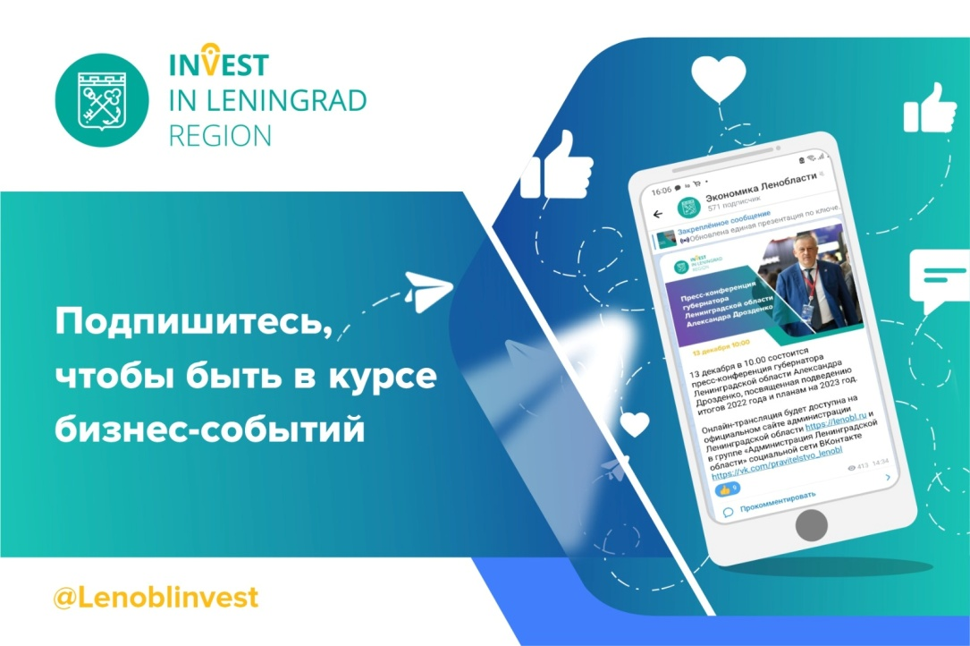

Развиваете бизнес в Ленобласти? Тогда переходите на телеграм-канал наших коллег из экономического блока. Понятно и оперативно они рассказывают о мерах поддержки для бизнеса, новых законах и постановлениях, интересных мероприятиях, планах предприятий региона и локализации потенциальных партнеров и конкурентов.
Вся необходимая информация о развитии и поддержке бизнеса в Ленинградской области в одном телеграм-канале! Будьте в курсе новостей, подпишитесь на телеграм-канал «Экономика Ленобласти» https://t.me/lenoblinvest

Скачать изображение для поста можно по ссылке: https://disk.yandex.ru/i/4svwNktmquTwWQ

